Circolare n. 058 del 27/10/’10


Fondazione AlMa
www.alvisemarotta.org
info@alvisemarotta.org

Collana Editoriale AlMA. A partire dal 2006 abbiamo avviato una collana editoriale con lo scopo di fare riflettere i temi inerenti le tre aree di intervento della Fondazione quali i disturbi dell’umore.
Il primo libro della collana è stato “Abbiate fede… il domani sarà meraviglioso” di Alessandro Bon pubblicato nel 2006 e distribuito in 2508 copie da Edizioni Progetto Cultura 2003; il secondo “66 domande sui disturbi dell’umore” del Professor Marco Saettoni, edito nel 2008 dalla stessa Casa Editrice, e distribuito in 3416 copie.
Nel 2010 due autori, hanno voluto legare le loro pubblicazioni alla nostra Fondazione dedicandoci uno spazio in cui poter parlare di noi. I libri sono: “In una sera di novembre” di Alessandro Bon, una raccolta di poesie in parte musicate dal M° Giuseppe Marotta, e “Melodie nel Silenzio” di Rossana Fazzini, un libro che racconta la vita di una donna bipolare attraverso le sue poesie, un’autobiografia, e un testo sul suo rapporto con Dio.
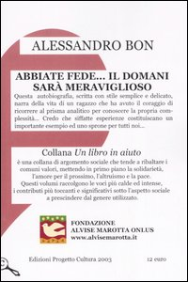  Questo libro racconta come la vita di un giovane uomo sia stata condizionata dal disturbo bipolare. Sono pagine che colpiscono al cuore, e scritte con un linguaggio semplice ed asciutto.  Tutti crediamo che la depressione sia una malattia che non ci può sfiorare, o che colpisca solo "certe" persone, ma purtroppo può essere un male che si insinua in noi o nella vita dei nostri cari.  L'autore non si pone lo scopo di essere un guru, o di dare dei suggerimenti su come affrontare la malattia, ma vuole attraverso la propria esperienza far capire a tutti che da questo disturbo si guarisce, l'importante è sapere riconoscere in tempo i sintomi della patologia, perché una volta trascurati si rischia di far aggravare la situazione. | 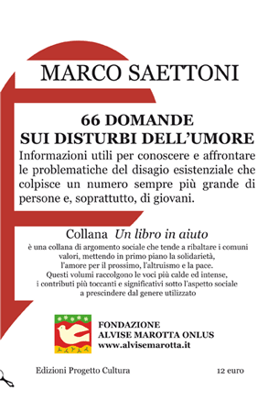  Il libro "66 domande sui disturbi dell'umore" è il secondo della Collana Editoriale Alma. In questa pubblicazione il Prof Marco Saettoni si propone di raccogliere le domande che più frequentemente pazienti e familiari si trovano a rivolgere agli specialisti quando si trovano di fronte a problematiche di questo tipo, che spesso per non conoscenza del male, o per non curanza dei sintomi,si rischia di sottovalutare determinano situazioni che si presentano molto gravi.  La nostra Fondazione si prefigge lo scopo di dare l’informazione più completa possibile per chiunque possa incontrare tali problemi, o semplicemente per chi può essere interessato ad approfondire argomenti così delicati.

I fondi raccolti grazie da questi due libri, sono destinati al “Servizio di Aiuto Psicologico Alma”, Servizio Consulenza Alma, avviato dalla Fondazione Alvise Marotta Onlus. Per ogni libro venduto, Edizione Progetto Cultura 2003 devolverà 5 euro alla Fondazione Marotta.
Da oggi è possibile prenotare copia dei sopraccitati libri tramite gli uffici della Fondazione contribuendo così alle varie iniziative avviate.
Per informazioni: info@alvisemarotta.org
Come Donare? Al fine di sostenere le varie iniziative è possibile versare un contributo libero sul
Conto corrente - Fondazione Alvise Marotta Onlus presso Cassa di Risparmio di Venezia Coordinata IBAN IT80 Y063 4502 0201 0000 0006 054;
Conto Corrente Postale 61006417 IBAN IT86W0760102000000061006417 - Fondazione Alvise Marotta Onlus;
Conto corrente intestato alla Fondazione Alvise Marotta Onlus presso Banca Prossima. Coordinate IBAN IT40 A033 5901 6001 0000 0006 818
GLI UFFICI della Fondazione Alvise Marotta Onlus si trovano in Viale Colombo 50 a Mestre, (Ve).
Tel:(+39)041.0994340; Fax: (+39)041.0994166;
Mail: info@alvisemarotta.org
Website: www.alvisemarotta.org
L'e-mail che Le inviamo è di carattere informativo, non è spam in quanto prevede di essere cancellati su richiesta. I suoi dati sono trattati secondo le disposizioni del D. Lgs. 196 del 30-6-2003. L'invio dei messaggi viene effettuato rigorosamente in copia nascosta. Se il suo indirizzo è presente nella rubrica è perché: è un donatore della Fondazione, ha già avuto contatti con noi, ci ha autorizzati all'invio di informazioni,abbiamo reperito l'indirizzo sulla rete internet o su segnalazione di donatori o su liste pubbliche. Qualora non volesse più ricevere i nostri messaggi, basta inviare una mail chiedendo di cancellare l’ indirizzo alla e- mail info@alvisemarotta.org. L’Art. 7 comma 3 lettera B del D. Lgs. n. 196/30/06/2003 Le da diritto di essere depennato su formale richiesta.

